Dropshipping na rynku akcesoriów GSM – idealne rozwiązanie dla osób prowadzących sklepy internetowe.
Dropshipping jest bardzo efektywnym i nowoczesnym sposobem sprzedaży przez internet, który polega na przeniesieniu całego procesu logistycznego na hurtownię. Dzięki temu właściciel sklepu oszczędza czas, który może przeznaczyć na promocję lub obsługę klienta.

Taki mechanizm współpracy doskonale sprawdza się przy wielu drobnych produktach – elektronice, akcesoriach GSM itp., gdzie zapewniony musi być bardzo szeroki asortyment towarów.

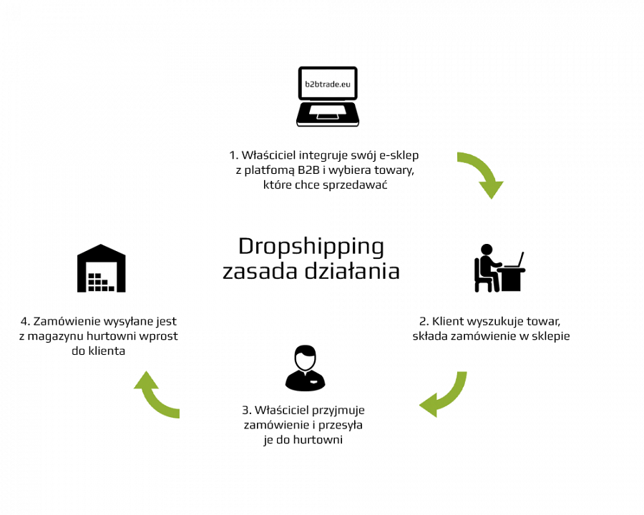
Dla kogo ?

Model taki sprawdzi się zarówno w mniejszych sklepach, które np. wchodzą dopiero na rynek, gdzie właściciele nie mogą pozwolić sobie na duże zatowarowanie ze względu chociażby na ograniczenia finansowe, jak i niedostateczną znajomość branży i rynku.
System będzie odpowiedni także w przypadku większych platformach handlowych, gdzie liczy się dywersyfikacja i bardzo szeroki wybór produktów.

Jakie są zalety dropshippingu ?

Duży wybór produktów jest dla właścicieli sklepów internetowych zarówno szasną jak i zagrożeniem. Posiadając bardzo szeroki wybór np. etui do telefonu – mamy pewność, że klient znajdzie coś dla siebie. Z drugiej jednak strony utrzymywanie wysokich stanów magazynowych to duże koszty, które trzeba ponieść.
Tutaj idealnie sprawdzi się model droppsipingu, gdzie to właściciel hurtowni bierze na siebie proces magazynowania, inwentaryzację czy ryzyko szybko starzejących się produktów.
Inny niezaprzeczalny plus to proces wysyłki towaru, który również przerzucony jest z właściciela sklepu na hurtownie, nie trzeba zaprzątać sobie głowy np. pakowaniem produktu.
Opisy produktów również bywają problematyczne, nie każdy wie jak je odpowiednio zredagować, aby były zrozumiałe, czytelne i zachęcające do kupna. To zadanie również należy do hurtowni, która dba i dostarcza zarówno prawidłowe opisy jak i wysokiej jakości zdjęcia produktów które oferuje.
Klient jest najważniejszy – tutaj również ujawnia się zaleta dropshippingu - towar z względu na krótką drogę dystrybucji jest wysyłany z magazynu w ekspresowym tempie.

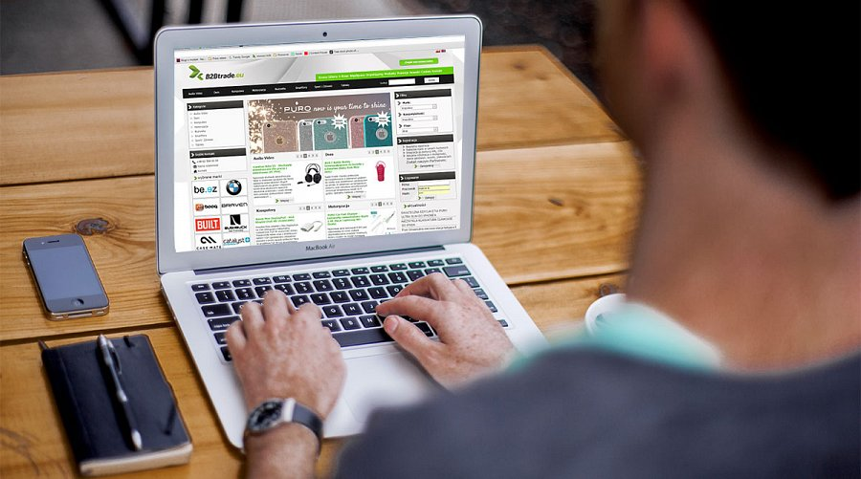

Jak zacząć współpracę ?

Formę współpracy na zasadzie droppshipingu realizuje firma Forcetop sp. z o.o. właściciel największej platformy B2B akcesoriów dla urządzeń przenośnych na polskim rynku, która z powodzeniem kooperuje w ten sposób z wieloma sklepami internetowymi w Polsce jak i za granicą.
Procedura rozpoczęcia współpracy dla właściciela sklepu jest bardzo prosta – wystarczy założyć konto na platformie B2Btrade.eu oraz przesłać wymagane dokumenty. Po założeniu konta, partner otrzymuje dostęp do platformy, gdzie ma podgląd na wszystkie produkty, ich ceny, opisy, zdjęcia itp.
Następnym krokiem jest zintegrowanie własnego sklepu z platformą B2Btrade.eu co również jest bardzo prostą czynnością, polegającą na pobraniu indywidualnych, specjalnie przygotowanych plików integracyjnych.
Pliki te stworzone są dla wielu popularnych platform sklepowych takich jak: Redcart, IAI, Sote, iStore itp. Oprócz dedykowanych rozwiązań, pliki występują także w formacie uniwersalnym XML / CSV które można zintegrować również z innymi sklepami internetowymi.
Po integracji zostaje tylko wybór produktów, które mają być sprzedawane, czy przygotowanie spersonalizowanych opisów.
zapraszamy na platformę B2Btrade.eu

